

МИНОБРНАУКИ РОССИИ

Федеральное государственное бюджетное образовательное учреждение высшего образования

**«Балтийский государственный технический университет «ВОЕНМЕХ» им. Д.Ф. Устинова» (БГТУ «ВОЕНМЕХ» им. Д.Ф. Устинова»)**

|  |  |  |
| --- | --- | --- |
| Факультет | О | Естественнонаучный |
| Кафедра | шифр  О6 | наименование  Высшая математика |
|  | шифр | наименование |

Дисциплина Математическая статистика и случайные процессы

ЛАБОРАТОРНАЯ РАБОТА №10

на тему «Критерии рангов и знаков в пакете MATHCAD»

Вариант №4

Выполнил студент группы И967

Васильев Н.А.

Фамилия И.О.

**ПРЕПОДАВАТЕЛЬ**

Мартынова Т.Е.

Фамилия И.О. Подпись

« » 2019 г.

САНКТ-ПЕТЕРБУРГ 2019 г.

# КРАТКИЕ СВЕДЕНИЯ ИЗ ТЕОРИИ

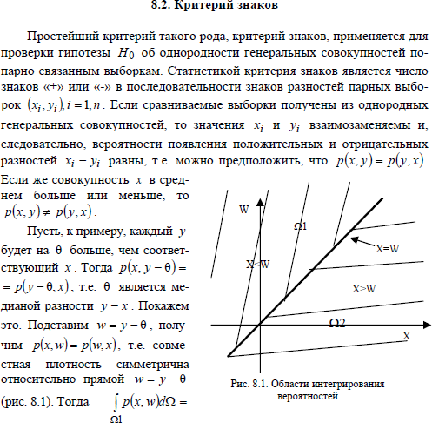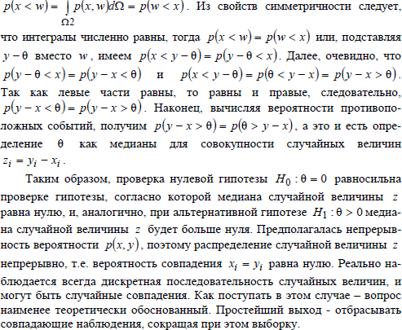

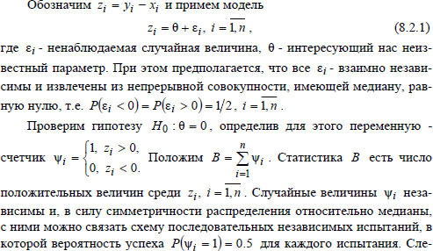

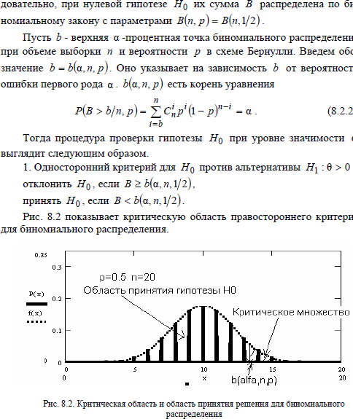

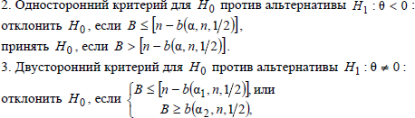

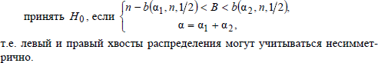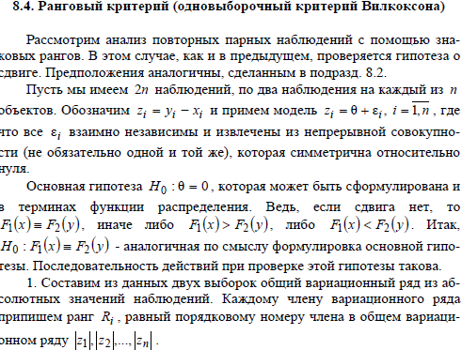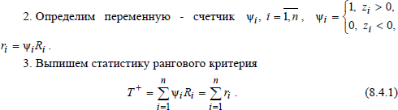

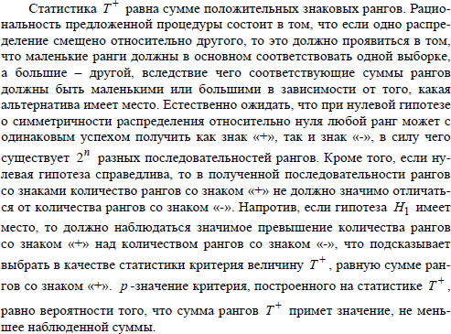

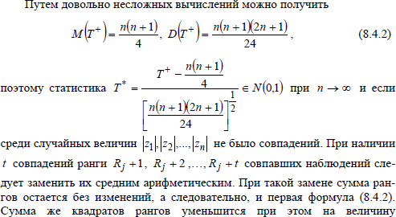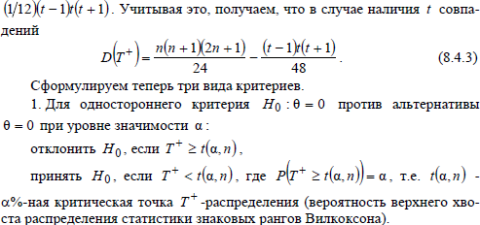

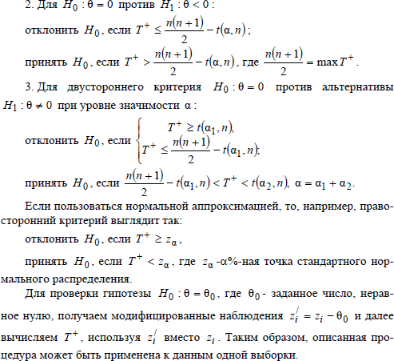

**ФОРМУЛИРОВКА ЗАДАНИЯ**

В пакете MATCHAD решить задачу своего варианта с помощью критерия знаков и одновыборочного рангового критерия Вилкоксона. Принять уровень значимости =0.05.

Вариант:

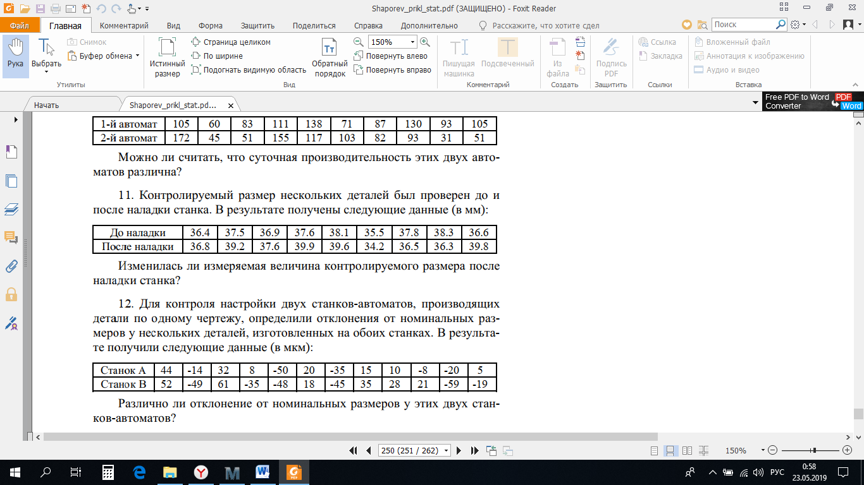

# СКРИНШОТЫ

Для двустороннего критерия значимости принять или отвергнуть нулевую гипотезу можно, проверив неравенство b1<B<b.

H0: Отклонение от номинальных размеров у двух станков одинаково H0: θ=0

H1: Отклонение от номинальных размеров у двух станков различны H1: θ ≠0

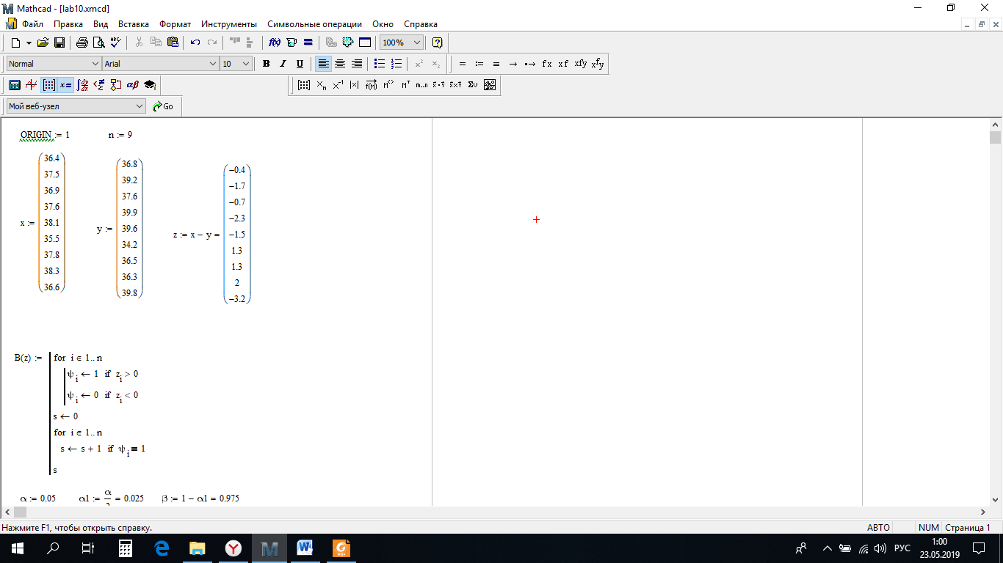 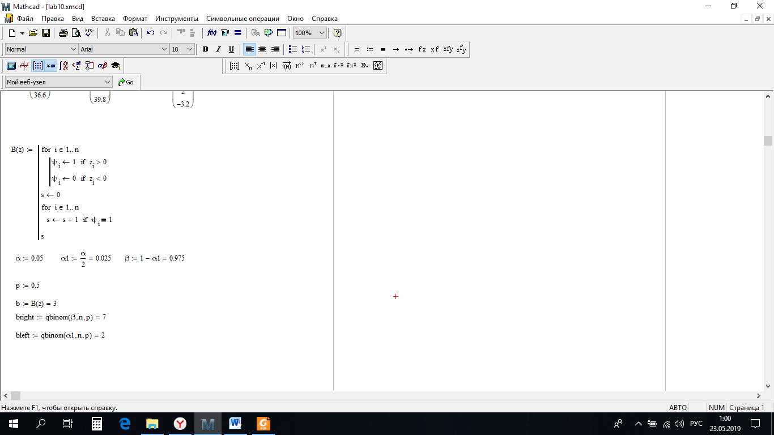

Рисунок 1 – Решение с помощью критерия знаков

Воспользовавшись аппроксимацией для приближения к нормальной теории, делаем вывод, что гипотеза H0 отвергается, поскольку значение В=3 не попадает в интервал (zleft=-1.96, zright=1.96).

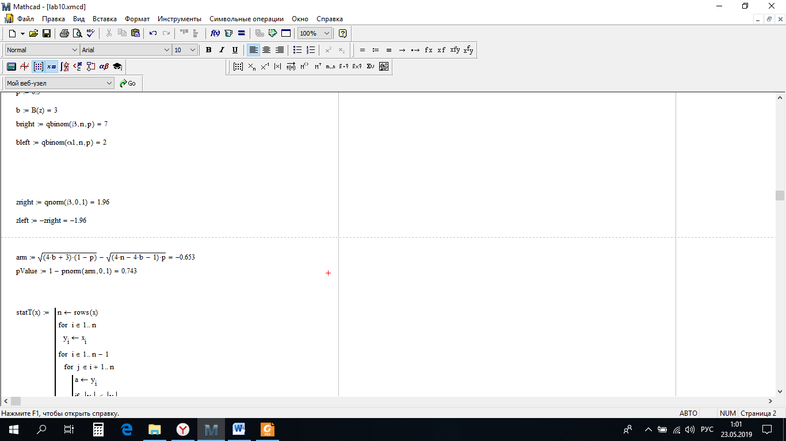

Рисунок 2 – Одностороннее р-значение критерия знаков

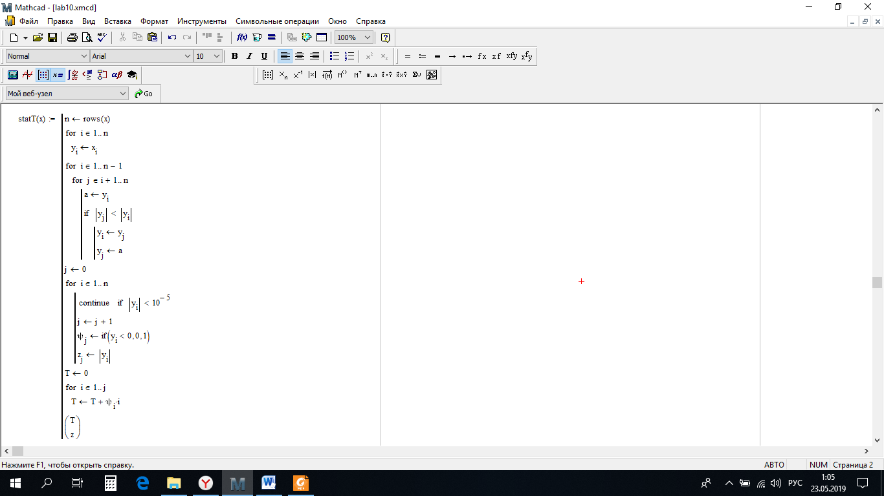

Рисунок 3 – Программа для вычисления рангов элементов выборки и расчета статистики критерия Т*

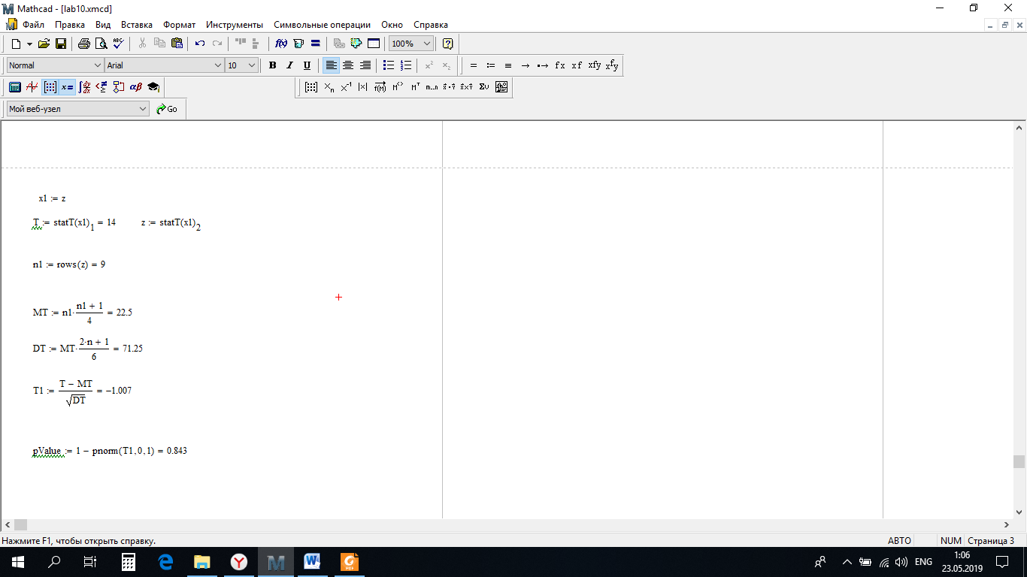

Рисунок 4 – Решение с помощью одновыборочного рангового критерия Вилкоксона

Т.К. статистика T1 находится в пределах 95% области принятия решений двустороннего критерия zleft<T1<zright то гипотезу H0 cледует принять.

**Вывод:** В ходе выполнения данной лабораторной работы с помощью критерия знаков и одновыборочного рангового критерия Вилкоксона была проведена проверка гипотезы Н0 о сдвиге одной генеральной совокупности относительно другой. Согласно ей для данного варианта задания разницы в значениях до наладки и после нет. Согласно альтернативной гипотезе Н1 отклонение есть. По данным пакета MATCHAD можно сделать вывод, что, поскольку количество положительных элементов в полученной одномерной выборке входит в интервал (bleft, bright), по критерию знаков гипотеза Н0 принимается с уровнем значимости 0.05.

По критерию одномерному ранговому критерию Вилкоксона гипотеза Н0 принимается при уровне значимости 0.05, так как статистика Т1 находится в пределах области двустороннего критерия (zleft, zright).